PRESSEMITTEILUNG

Herbstliche Geschichten aus dem Trentino
Museen, Schlösser und Kunst erzählen vom Land der Dolomiten

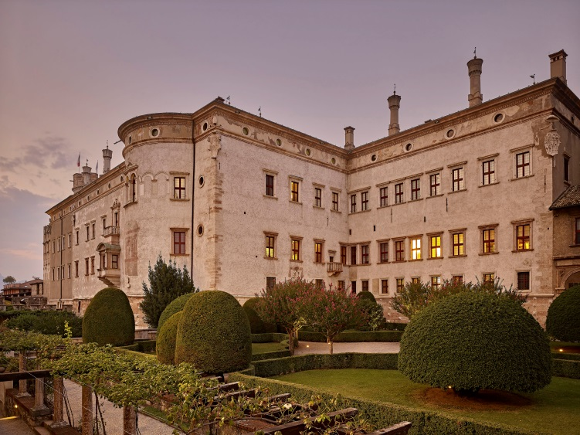 | 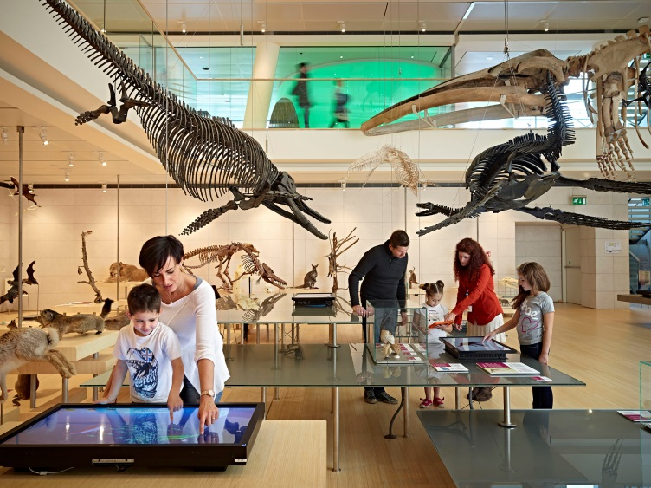
© Trentino Marketing_Carlo Baroni_Castello del Buonconsiglio | © Trentino Marketing_Carlo Baroni_Muse Trento

Trento, 2. Oktober 2018. Herbstzeit ist Geschichtenzeit, und wie erfährt man mehr über eine Landschaft und deren Bewohner mit ihren Traditionen und Eigenheiten als durch ihre Geschichten? Diese erzählen die zahlreichen Museen, Schlösser und die Kunst im Trentino, die sich in der einzigartigen Bergwelt und unberührten Natur zuhauf finden. Überall im Trentino dokumentieren insgesamt 88 Museen sowie über 200 Schlösser, Burgen und Herrenhäuser die Vergangenheit, informieren über die Gegenwart oder geben einen Ausblick in die Zukunft.

Herrschaftliche Gemäuer
Das Castel Beseno ist die größte Festung im Trentino. Nur zehn Minuten von Rovereto entfernt zeichnet sich die Burg durch ihre mächtigen Verteidigungsmauern aus und bietet dank ihrer strategischen Lage auf einem hohen Hügel einen herrlichen Blick über das Vallagarina. Nur etwa 35 km von Trento entfernt liegt das Castello di Stenico in den Valli Giudicarie und versetzt als eine der ältesten Festungsanlagen der Region, die Besucher in historische Zeiten zurück. Es beherbergt als „Außenstelle“ des Castello del Buonconsiglio zahlreiche Trentiner Kunstschätze von Gemälden bis Kunsthandwerk. Von der glorreichen Vergangenheit des Val di Non hingegen erzählt das Castel Thun, das Mitte des 13. Jahrhunderts erbaut und Sitz der mächtigen Familie Thun war. An Eingang des Val di Sole begrüßt das gotische Castel Caldes seine Besucher. Das Schloss mit seinem düsteren Erscheinungsbild wurde kürzlich umfassend renoviert. Das Castel Valer im Val di Non ist eine mittelalterliche Burg, die auf den Überresten eines römischen Kastells errichtet wurde. Seit 1438 befindet sich das Schloss in Familienbesitz. Außer dem Castel Valer sind alle Burgen und Schlösser bis zum 4. November von Dienstag bis Sonntag von 9.30 bis 17 Uhr geöffnet. Das Castel Valer öffnet im Oktober seine Tore jeweils samstags und sonntags.

Das Heim des Fürstbischofs in Trento oder moderne Kunst in Rovereto
Im Herzen von Trento befindet sich das spektakuläre Castello del Buonconsiglio. Die ehemalige Residenz des Fürstbischofs ist das bedeutendste Bauwerk des Trentino. Es beherbergt das kunsthistorisches Museum sowie das Landeskundemuseum der Region und erzählt von Kunst und lokaler Geschichte seit dem 13. Jahrhundert (www.buonconsiglio.it).
Wie einst Wolfgang Amadeus Mozart und Johann Wolfgang von Goethe, bewundern auch heute noch Kulturinteressierte den Anblick der Herrenhäuser auf dem Corso Bettini in Rovereto. Allerdings gibt es einen kleinen Unterschied: Mitten drin befindet sich, gleich dem Pantheon in Rom, eine große gläserne Kuppel aus Glas und Stahl, die den zentralen Eingangsplatz des Museums für Moderne Kunst Mart überdacht. Die Ausstellung bietet eine reichhaltige Sammlung repräsentativer Werke der bedeutenden italienischen und internationalen Kunstrichtungen des 20. Jahrhunderts (www.mart.trento.it).
Noch bis zum 24. Februar 2019 ist im Mart die Ausstellung „Margherita Sarfatti – Das italienische 20. Jahrhundert in der Welt“ zu sehen. Von der frühen Jugend bis zur Gründung der Gruppe italienischer Künstler des 20. Jahrhunderts erzählt die Schau vom ehrgeizigen kulturellen Expansionsprojekt der berühmten Journalistin und Kunstkritikerin. Weitere Informationen unter: http://www.mart.trento.it/sarfatti-de
Vom 6. Oktober 2018 bis zum 27. Januar 2019 widmet sich das Haus den schwedischen Künstlern Nathalie Djurberg und Hans Berg. Djurberg arbeitet bereits seit vielen Jahren zusammen mit dem Musiker Berg. Dabei kreieren sie beeindruckende Installationen, bei denen sie Dynamik und Widersprüche unserer Zeit reflektieren.
Weitere Informationen unter: http://www.mart.trento.it/djurberg&berg-en

Naturwissenschaften im MUSE oder Einblick in Trentiner Traditionen
Das MUSE vereint die typischen Eigenschaften eines naturhistorischen Museums mit Elementen aus den Bereichen der Naturwissenschaft. Das Konzept „Anfassen und Experimentieren erlaubt“ begeistert auf sechs Stockwerken seine Besucher, die dort die Geheimnisse der Welt im Allgemeinen und der Alpen im Speziellen entdecken können. Erwachsene und Kinder gehen auf Tuchfühlung mit Dinosauriern, erkunden die heimische Flora und Fauna oder marschieren durch tropische Landschaften (www.muse.it).
Wer mehr über die Trentiner Kultur, über die Menschen und ihr Leben in der alpinen Bergwelt lernen möchte, darf einen Besuch im Museum der Sitten und Gebräuche des Trentinos in San Michele all‘Adige nicht verpassen. Im ehemaligen Augustinerkloster aus dem 13. Jahrhundert erzählen mehr als 12.000 Exponate auf fünf Stockwerken von den Bräuchen und dem Leben in der norditalienischen Provinz. Die Besucher erleben den Alltag der Bauern vor Jahrhunderten mit Landwirtschaft und Handwerk. (www.museosanmichele.it).

Weitere Informationen zum herbstlichen Trentino unter www.visittrentino.info/de/erleben/herbst-special

Passendes Bildmaterial zur Meldung steht unter https://bit.ly/2Nzfw7H zum Download zur Verfügung (Copyright bitte wie angeben).

Über Trentino:
Die autonome Provinz im Norden Italiens gliedert sich in vierzehn touristische Gebiete und erstreckt sich von den Dolomiten, die seit 2009 als UNESCO-Weltnaturerbe zählen, bis hin zum Nordzipfel des Gardasees mit der Stadt Riva del Garda. Neben den historischen Städten Trento und Rovereto besticht Trentino vor allem mit seiner vielseitigen Natur – rund 30 Prozent der Gesamtfläche bestehen aus Naturschutzgebieten. Mediterrane Temperaturen am Wasser und alpines Klima in den Bergen: Die abwechslungsreichen Wetterbedingungen machen Trentino zu einem idealen Reiseziel für Natur-, Kultur- sowie Sportliebhaber. Weitere Informationen unter www.visittrentino.info.

Weitere Presseinformationen:
Die aktuelle Pressemappe gibt es auch auf: www.visittrentino.info/de/presse/pressemappen

